《计算机组成原理》第4~7章复习试卷
一、填空题
1、指令系统由多种机器指令组成，机器指令常用 表示，主要由操作码、
两部分编码组成。不同机器指令的 必须互不相同，机器指令直接支持的数据类型称为 。
2、指令格式中， 编码方式的操作码的平均码长最短， 编码方式的指令格式最规整；顺序型、转移型指令格式中， 型指令格式常用显式方式表示下条指令地址；为便于表示下条指令地址，要求机器指令字长是存储器单元长度的 。
3、指令对应的操作数可存放在存储器、 及 这3种按地址访问的部件中；因操作数长度可能为多个存储器字长，操作数地址常用连续存储单元中的最小单元地址表示，因此，存储器操作数的存储方式有 及边界2个方面；其中，存取操作数速度较快的是边界 方式。
4、堆栈存取方式典型的特征有 及 ，堆栈操作中， 操作先移动栈顶位置，然后才进行操作。
5、各种寻址方式中， 寻址方式不可用于数据寻址， 寻址方式的操作数存放在指令中(或称存放在IR中)。
6、CPU的基本功能包括指令(过程)控制、 控制、 控制、 、中断处理及总线管理6大基本功能；为实现循环的指令控制功能，控制器中须设置称为 的寄存器存放指令地址及作为循环变量、设置称为 的寄存器存放当前指令内容；为便于实现CPU访问存储器过程与CPU内部其它操作并行，常设置称为 的寄存器存放CPU访存的存储器地址，设置称为 的寄存器存放CPU访存的数据，访存过程实际上是这2个寄存器与存储器的交互过程。
7、控制器中常用不同信号线表示不同时段，各时段的次序用各信号线上信号的 表示，各时段的长度控制由时序信号的控制方式实现，同步控制方式用统一的时钟实现时长控制，异步控制方式通过 实现时长控制，而联合控制方式协调同步方式与异步方式常采用的方法是 。
8、组合逻辑控制器的控制周期是1条机器指令的执行过程，而微程序控制器的思想是将机器指令的执行过程用微程序表示，其控制周期是1条 的执行过程，各微程序存放在称为 部件中，因此微指令周期由 及 两部分组成。
9、总线操作包括总线请求与仲裁、 、数据及 4个阶段，总线仲裁阶段的各种集中式仲裁方式中， 方式所需仲裁信号线最少、 方式可实现动态优先级仲裁、 方式对设备或线路故障最敏感、 方式的仲裁过程不需设备介入；总线传输时的定时方式中，半同步方式除需要同步方式的时钟信号线外，还需要异步方式的 信号线。
10、各种I/O方式中， I/O方式最能体现“现代计算机以存储器为中心”的思想， I/O方式的I/O效率最低。
11、相对于非向量中断，向量中断靠 实现中断源的识别；为实现单重中断，CPU中需设置称为 的硬件标志位，标明CPU当前是否正在执行中断服务程序，即是否可以响应新的中断请求；为支持多重中断，CPU中必须设置 指令，以实现对上述标志位的置位与复位。
二、选择题
1、下列机器指令中，（ ）需要传递2个地址参数，常用（ ）传递其中的1个参数。
(A)无条件转移指令 (B)条件转移指令 (C)调用指令 (D)返回指令
(A)队列 (B)堆栈 (C)缓冲器 (D)通道
2、相对寻址方式对应的操作数存放在称为（ ）的部件中。
(A)指令(或IR) (B)寄存器 (C)存储器 (D)I/O接口
3、CPU主频通常指CPU中（ ）的频率。
(A)指令周期 (B)机器周期 (C)节拍周期 (D)FSB时钟
4、对连接在总线上的部件而言，下列（ ）上的信息传送方向是双向的。
(A)数据总线 (B)地址总线 (C) 控制总线 (D)状态总线
5、某时钟频率为100MHz、总线传输周期为4个时钟周期、具有16根双向数据线的总线的带宽为（ ）。
(A)100MBps (B)50MBps (C)25Mbps (D)50Mbps
6、采用统一编址的I/O编制方式时，存储单元与I/O设备是靠（ ）来区分的。
(A)不同的地址线 (B)不同的地址码 (C)不同的控制线 (D)不同的控制码
7、各I/O中断源采用（ ）连接时，中断源硬件中只需有中断请求电路、不再需要中断响应电路，中断响应由中断控制器完成。
(A)共用请求式 (B)分类共用请求式 (C)独立请求式
8、采用DMA方式传送数据时，每传送一个数据需占用（ ）的时间。
(A)一个指令周期 (B)1个机器周期 (C)1个存储周期

三、计算题
1、某指令系统指令字长为16位，每个操作数地址码为6位，假设已定义了12条双地址指令，请计算最多可以定义多少条单地址指令。
2、某CPU机器字长为16位、各有1个基址寄存器B和变址寄存器I，约定主存单元长度为16位，指令系统中单地址指令格式如下图所示，其中DF=00、01、10、11分别表示立即寻址、基址寻址、变址寻址、相对寻址方式，形式地址A为原码表示方式。
15 10 9 8 7 0
操作码OP | 寻址方式位DF | 形式地址A
设(B)=0037H、(I)=1122H、(PC)=1234H，请计算指令①4477H②1199H③3344H的操作数值或操作数EA。
3、某CPU主频为8MHz，指令系统中的指令周期有两大类，A类的指令周期包含3个机器周期，B类的指令周期包含4个机器周期，每个机器周期包含4个时钟周期。某程序包含3000条A类指令及7000条B类指令。
①求在该机器上串行执行上述程序的时间。
②若该机器采用流水方式执行指令，流水线按机器周期为拍，流水线应设置为多少个段才可以实现每拍流出一条指令？求在该机器上执行上述程序的时间。
4、某I/O接口与字符外设的传输速率为9600bps、字符之间的传送可以无间隔，可采用中断方式和DMA方式进行数据传送。若总线周期为0.2us，CPU每处理一次中断总共需5us，每次DMA传送最多可传送4000个字节。①若采用中断方式传送，每秒钟因数据传送占CPU多少时间？②若采用周期窃取方式的DMA传送，又需占CPU多少时间？
四、简答题
1、简述半同步方式通信的基本原理及信号线设置需求。
2、简述I/O接口的主要功能。说明I/O接口硬件的基本组成部件有哪些？
2、简述向量中断响应阶段的主要任务，说明外部可屏蔽中断请求得到响应的条件。
3、简述DMA方式传输数据的步骤及各步骤的任务，说明该方式相对于程序中断方式的优点。
五、应用题
1、下图为某CPU的内部结构及数据通路图，写出课件P9指令系统中所有指令格式的微操作步序列或微操作命令(步)序列。
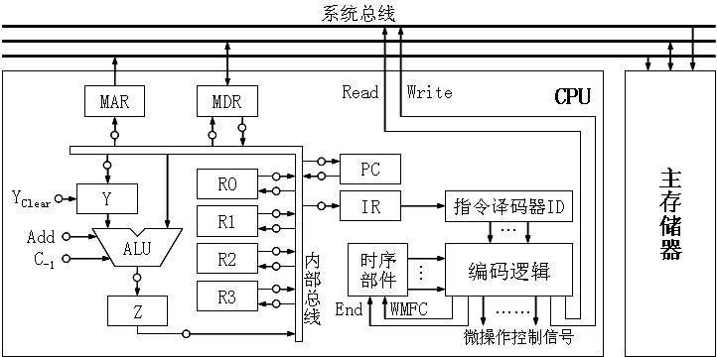
注意指令操作类型、寻址方式及指令长度对微操作命令(步)序列的影响。
2、某计算机的打印机接口的数据口及状态口均为8位I/O接口，其地址分别约定为70H和71H，其中状态口的bit0表示忙/闲状态，即=1时表示打印机忙、=0时表示打印机空闲(已完成某字符打印)。现需打印主存中从地址BUFF开始的、以“\0”为结束符字符串，请用C语言编写完成上述功能的程序查询方式的程序。

